浙江省乔司监狱会议室地毯更新货物采购项目询比采购公告
浙江省乔司监狱会议室地毯更新货物采购项目，采购人为浙江省乔司监狱，资金已落实。根据采购人内部管理规定，本项目采取询比方式进行采购，现发布采购公告。
一、采购项目编号：SQS-B202515004
二、采购组织类型： 询比采购
三、项目概况：
项目名称 | 采购内容 | 数量 | 项目预算
浙江省乔司监狱会议室地毯更新货物采购项目 | 详见报价单 | 一项 | 7.234万元
四、报价响应人资格要求
（1）具有相关生产、销售资质、售后服务能力的独立企业法人（允许具有履约能力的自然人参与本项目响应）
（2）谢绝以联合体的形式参加投标
五、询比报价单的获取：
详见附件，自行下载打印。
- 文件的发起时间：2025年1月20日至2025年1月22日，报价响应文件递交截止时间：2025年1月23日10时00分前。
七、报价响应文件递交地点：
杭州市钱塘新区五一路666号202室（浙江省乔司监狱招标办）可采用邮寄方式送到，送到时间以采购人签收时间为准。
八、此项目为询比项目，公开唱标。
九、交易保证金：无
十、联系方式：
采购人：浙江省乔司监狱
联系人：方先生 联系电话：0571-86935663
传真： 0571-86931622
采购清单
序号 | 名称 | 区域 | 描述 | 单位 | 面积
1 | 方块地毯 | 机关7F会议室 | 尺寸：50CM*50CM  材质：尼龙  底板：PVC  绒高:3.5mm  绒重：450克/平方米  针距：1/10" | 平方 | 234
2 | 手工地毯 | 指挥中心6F接待室 | 名称：手工簇织地毯  毯毛成份：100%腈纶  毯毛重量：5.5磅/平方码（2920克/平方米）  地毯总重量：4200克/平方米  纱线细度： 190/2 TEX  毯毛高度：11mm  纱线条数：4~5条  纱线捻向：“Z”  纱线捻度：157捻/米  地毯横向密度：24~26行/10cm  地毯纵向密度：24~26 针/10cm  地毯第一层底布：35%棉65%涤  地毯第二层底布：100%棉网布  染料：Ciba 公司染料  染色方法：绞纱浸染  地毯胶水：合成胶  上胶重量：2.2 公斤/平方米 | 平方 | 44
3 | 方块地毯 | 机关6F接待室 | 尺寸：50CM*50CM  材质：尼龙  底板：PVC  绒高:3.5mm  绒重：450克/平方米  针距：1/10"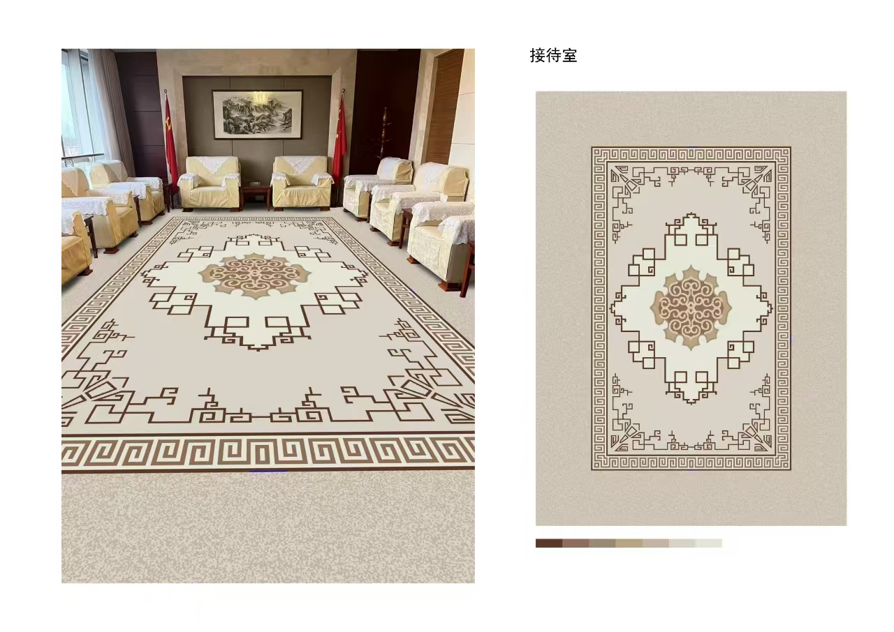 | 平方 | 50
4 | 沙发套 |  | 参照淡黄色布衣，需根据现场整体装修色调再确认，尺寸需进行定置，以现场确认为准 | 套 | 20
备注：此项目包合对各会议室原来的地毯进行拆除、对旧地毯进行搬运、处置，新地毯重新铺设等所含的各类材料费、人工费、税费等各类费用。中标人提供的货物及施工辅料需达到国家环保要求，提供相关证明。

浙江省乔司监狱会议室地毯更新货物采购项目 询比采购报价单
项目编号：SQS-B202515004 单位：元
项目名称 | 采购内容 | 单位 | 备注
浙江省乔司监狱会议室地毯更新货物采购项目 | 见采购需求 | 一批
合计 | 大写：人民币 元整 ￥:
注：此报价含税费、运费、装卸等一切费用；大写金额与小写金额不一致时，以大写金额为准；当单价与数量的乘积与合价不一致时，以单价为准，除非评审小组认为单价有明显的小数点错误，此时应以标出的合价为准，并修改单价。
说明须知：
1、供应商资质要求（成交供应商须提供加盖公章的营业执照副本复印件、授权委托书原件、身份证复印件等附件）。
2、此项目包合对各会议室原来的地毯进行拆除、对旧地毯进行搬运、处置，新地毯重新铺设等所含的各类材料费、人工费、税费等各类费用。
3、供货要求：中标人需经甲方确认材质，样式，款式无误后方可供货。
4、提交响应文件（密封）截止（开启）时间为2025年1月23日10时00分，地点：钱塘新区五一路666号；供应商未参加开标的，视同认可评审结果。
5、本项目最高限价7.234万元，在符合采购规格特性、质量和服务相等且不少于3家供应商的前提下，将以最低报价的供应商为成交供应商。
6、采购人（合同甲方）：浙江省乔司监狱
联系人：方先生 联系电话：0571-86935663

供应商承诺事项（若有）：
供应商全称（盖公章）：
法定代表人或其授权代表（签字或盖章）：
联系电话：
填报日期：2025年 月 日

附件一
报价组成明细表
（单位：元）
序号 | 名称 | 区域 | 描述 | 单位 | 面积 | 单价 | 总价
1 | 方块地毯 | 机关7F会议室
2 | 手工地毯 | 指挥中心6F接待室
3 | 方块地毯 | 机关6F接待室
4 | 沙发套 | 按实际使用位置

附件二
法定代表人授权书
浙江省乔司监狱：
我 （法定代表人姓名） 以 （供应商全称） 法定代表人的身份授权委托（授权代表姓名） （身份证号） 为贵公司 浙江省乔司监狱会议室地毯更新货物采购项目 我单位的授权代表，代表我方办理本次响应、谈判、签约等相关事宜，签署响应活动中需由响应人签署的相关文件、澄清答复、说明等与本项目响应有关的全部资料以及其他有关的文件、协议、合同并具有法律效力。我单位承认授权代表做出的与本项目响应活动有关的全部行为。
在我方未发出撤销授权委托书的书面通知以前，本授权委托书一直有效。授权人（代表）签署的所有文件（在授权书有效期内签署的）不因授权撤销而失效。
授权代表无权转让委托权。特此授权。

本授权委托书于 2025 年 月 日签字生效,特此声明。

供应商全称（盖章）：
法定代表人（签字或盖章）：
法定代表人联系方式：
日期： 2025年 月 日
附：
法定代表人身份证复印件

授权代表姓名：
身份证号码：
职 务：
手机：_____________
授权代表身份证复印件：

注：响应人法定代表人作为响应人代表参与本项目响应活动时，不需提供此委托书，仅提供身份证复印件即可。

